Intelligente Systeme
Aufgabe 2
Dokumentation/Report

Einleitung:
„ Ausgangssituation und Zielsetzung
Bei dieser Aufgabe geht es um eine Klassifikation von Verhaltensmustern: Anhand von individuellen Bewegungsdaten (von Fischen) soll bestimmt werden, ob das betreffende Individuum alleine war oder sich in einer Gruppe (von Artgenossen) befand. Der Klassifikator soll also nicht Unterschiede zwischen einzelnen Individuen erkennen, sondern individuenunabhängige Unterschiede zwischen zwei Formen von sozialem Kontext.
Für das Training des Klassifikators sind die Dateien train_alone.txt und train_group.txt zu verwenden und für die Evaluation die Dateien eval_alone.txt und eval_group.txt. Alle vier Dateien besitzen denselben Aufbau. Jede Zeile enthält Bewegungsdaten für ein einzelnes Individuum, bestehend aus einer Sequenz von Positionen, die durch Semikolons getrennt sind. Jede Position besteht aus einer X- und einer Y-Koordinate, die durch ein Komma getrennt sind. Zwischen zwei Positionen ist stets dieselbe Zeit vergangen.
Die Dateien train_alone.txt und eval_alone.txt enthalten Daten von Individuen, die während der Beobachtung alleine waren, und die Dateien train_group.txt undeval_group.txt Daten von Individuen, die während der Beobachtung in einer Gruppe waren.
Bitte beachten: Alle Datensätze enthalten echte Daten, die nur für diese Lehrveranstaltung verwendet und nicht weitergegeben werden dürfen!

Konkrete Aufgabenstellung
Für die Lösung ist eine Bayes'sche Klassifikation zu verwenden (s. Skript, Folien 102 -104), bei der die Wahrscheinlichkeit P(b|c) durch eine Markovkette erster Ordnung modelliert wird (s. Skript, Folien 110 -120). Zur Vereinfachung darf davon ausgegangen werden, dass beide Klassen ("Alleine" und "In einer Gruppe") gleichhäufig auftreten.
Die Zustände der Markovkette müssen relevante Aspekte der Bewegungsmuster abbilden. Hierfür gilt folgende Vorgabe: Die Zustände sind zu bilden, indem die Änderungen der Geschwindigkeitsvektoren in Kategorien eingeteilt werden. Genauer: Aus je zwei aufeinanderfolgenden Positionen (x1, y1) und (x2, y2) wird ein Vektor (x2– x1, y2 – y1) gebildet und aus je zwei aufeinanderfolgenden Vektoren (vx1, vy1) und (vx2, vy2) wiederum die Differenz d = (vx2 – vx1, vy2 – vy1). Indem die Werte der beiden Komponenten von d in Kategorien eingeteilt werden, kann die unendlich große Zahl von möglichen Werten auf eine endliche Zahl von Zuständen abgebildet werden. Für diese Aufgabe genügt es, drei Kategorien für einen Wert w zu verwenden, die durch einen Schwellwert k definiert sind:
A: w < –k
B: –k ≤ w ≤ k
C: w > k
Damit ergeben sich die folgenden 9 möglichen Zustände für einen Differenzvektor d: (A,A), (A,B), (A,C), (B,A), ... (C,C).
Ermitteln Sie für jede der beiden Evaluationsdateien (eval_alone.txt und eval_group.txt) den Prozentsatz der korrekt klassifizierten Sequenzen in Abhängigkeit vom Schwellwert k. Wählen Sie für k einen sinnvollen Bereich. (Wenn Sie alles richtig machen, sollte es Werte für k geben, mit denen auf beiden Dateien ein Ergebnis über 90% erreicht werden kann.)
Abzugeben sind der Quellcode der Java-Klassen sowie eine kurze schriftliche Darstellung der Ergebnisse (gerne stichwortartig) als PDF-Dokument. “ - Zitat: https://lernraum.fh-luebeck.de/mod/assign/view.php?id=70091
Klassendiagramm

Algorithmus mit Erklärung:

→ Die Dateien werden im FishReader eingelesen, pro Zeile in der Datei wird ein Fisch erstellt, alle Fische in dieser Datei werden in der fishList im FishReader gespeichert
→ Die Route des Fisches repräsentiert die aufeinander folgenden Punkte in der Zeile
→ Aus diesen Punkten werden Vektoren erstellt, daraus die Differenzvektoren und die einzelnen Komponenten der Differenzvektoren werden in Klassen (0,1,2 == A,B,C) eingeteilt und in der Liste dVectors im Fisch gespeichert
→ Die Klasse MarcovChances erstellt aus einem FischReader und einem Schwellwert k eine Absolute und daraus resultierende Relative Häufigkeit, die zu der Berechnung heran gezogen wird

→ Die simulate() Methode der Simulator Klasse erwartet einen k Wert, eine Liste mit Fischen, die zu qualifizieren sind und zwei MarcovChances Klassen der train Daten(group und alone). Der Wert der richtig qualifizierten Fischen wird zurück gegeben. Die qualifizierten Differenzvektoren der einzelnen Fische werden herangezogen und bilden den Index aus der relativen Häufigkeitstabelle der MarcovChances Klassen. Diese Häufigkeiten werden aus beiden Klassen multipliziert (log wird gebildet und addiert) und dann anhand der multiplizierten Wahrscheinlichkeiten qualifiziert.

→ Main Methode

Auswertung:

Die Schleife hat den Startwert 0,1 und den Endwert (loop-Bedingung) 20. Die größe der Iterationsschritten liegt bei 0,1.

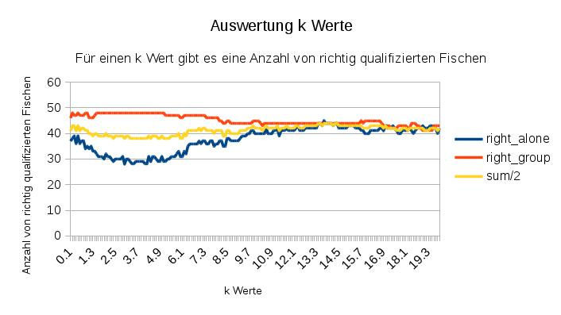

Output: „Best k value found at: 13.699999999999967 with matches in alone : 45 (93.75)%
Best k value found at: 13.699999999999967 with matches in group : 44 (91.66666666666666)%“

An dem Diagramm ist zu erkennen, dass der richtige Schwellwert für k bei 13,69 liegt. Bei diesem Schwellwert wird bei beiden Evaluationsdaten ein Wert von über 90% richtiger Klassifizierungen erreicht.

